DoctorLove.net
par
Érick Daigneault DAIE25077505
Yann Bourdeau BOUY06097202
Françis Goyer GOYF14037303
Julie Reeves REEJ17528207
Étude d’opportunité selon la norme IEEE1362
présentée à
Monsieur Vladimir Makarenkov
Dans le cadre du cours
INM5151 – Projet d’analyse et de modélisation
Université du Québec à Montréal
2 Février 2005

Table des matières

1. Introduction 4
1.1 Objectifs du document 4
1.2 Vue d’ensemble du produit 4
2. Références 4
3. La situation 4
3.1 Contexte du système actuel 4
3.2 Politiques opérationnelles et contraintes 5
3.3 Description de la situation courante 5
3.4 Mode d’opération de la situation actuelle 5
3.5 Classes d’utilisateurs 5
3.6 La structure organisationnelle 6
3.7 Le profil de chaque classe d’utilisateur 6
3.8 Les interactions entre les utilisateurs 6
3.9 Autre personnel impliqué 6
3.10 L’environnement de support 6
4. La justification et la nature des changements 6
4.1 Justifications des changements 7
4.2 Description des changements désirés 7
4.3 L’ordre de priorité dans les changements 8
4.4 Les changements considérés mais non inclus 8
4.5 Hypothèses et contraintes 8
5. Le concept du système proposé 9
5.1 Contexte, objectifs et étendue du système actuel 9
5.1.1 La mission 9
5.1.2 Les objectifs 9
5.1.3 La clientèle cible 10
5.2 Politiques opérationnelles et contraintes 10
5.3 Description du système proposé 11
5.3.1 L’environnement opérationnel et ses caractéristiques 11
5.3.2 Les principaux composants 11
5.3.3 Les interfaces avec les systèmes externes ou leur procédures 13
5.3.4 La puissance, les fonctions et les principales caractéristiques du système actuel 14
5.3.5 Les diagrammes et leurs descriptions 15
5.3.6 Les coûts d’opération du système 15
5.3.7 Les facteurs de risques opérationnels 15
5.3.8 Les caractéristiques de performance 16
5.3.9 Les mesures prises pour assurer la sécurité 16
5.4 Les modes d’opérations du système proposé 16
5.5 Les classes d’utilisateurs et les autres personnels impliqués 18
5.5.1 La structure organisationnelle 18
5.5.2 Le profil de chaque classe d’utilisateur 19
5.5.3 Les interactions entre les utilisateurs 19
5.5.4 Autre personnel impliqué 19
5.5.5 L’environnement de support 19
6. Les scénarios d’opération 19
7. Le sommaire des impacts 22
7.1 Les impacts opérationnels 23
7.2 Les impacts organisationnels 23
7.3 Les impacts durant le développement 24
8. L’analyse du système proposé 24
8.1 Le sommaires des améliorations 24
8.2 Les désavantages et limites 25
8.3 Les alternatives et compromis considérés 25
9. Notes 25
10. Annexes 25
11. Glossaire 25

1. Introduction
Ce document renferme l’étude d’opportunité du site de rencontre « DoctorLove.net ». Plus particulièrement, nous y verrons : la situation actuelle, la nature des changements, le concept du système que nous proposons, les scénarios d’opération du système, le sommaire des impacts et l’analyse de notre système.

1.1 Objectifs du document
Ce document sert à rassembler, analyser et définir une vue de haut niveau des besoins des usagers et des caractéristiques du produit.

1.2 Vue d’ensemble du produit
La création de ce site a pour but de faciliter les rencontres entre internautes à la recherche de l’âme sœur. Elle offre aux utilisateurs membres l’accès à une base de données renfermant la fiche descriptive des usagers membres désirant faire de nouvelles rencontres. Chaque fiche descriptive est la propriété de l’utilisateur, il est responsable des informations qu’elle renferme et peut la modifier à souhait. Contrairement aux sites de rencontres classiques, « DoctorLove.net » a un avantage : en plus de permettre de visionner la banque complète de candidats, « DoctorLove.net » effectue une présélection automatique des candidats possédant un type de profil recherché. Plusieurs autres services sont également offerts tels que : la recherche exhaustive par différents critères, rubrique d’astuces, section VIP, Album photo, connexion Web cam, ainsi qu’une boutique en ligne.

2. Références
http://www.reseaucontact.com
http://www.compagnie.com/
http://msn.match.com

3. La situation

3.1 Contexte du système actuel
Les gens utilisent une agence de rencontre pour faciliter leurs relations avec autrui. Le système actuel fonctionne de la façon suivante : l’agence de rencontre loue une salle où l’agence tient un registre. Ce registre contient la description de chaque personne qui est inscrite à l’agence de rencontre. Une personne qui veut s’inscrire à l’agence doit obligatoirement ajouter sa description au registre. Lorsque qu’une personne déjà inscrite veut rencontrer une autre personne, il parcourt le registre. Lorsque la personne a découvert une autre personne qui l’intéresse, elle doit le dire à l’agent de l’agence de rencontre qui va s’occuper de faire les démarches pour une rencontre. La démarche implique de montrer à la personne invitée la description de la personne qui invite. Il existe des concurrents qui ont déjà des sites Web Internet.
.

3.2 Politiques opérationnelles et contraintes
L’agence de rencontre est ouverte seulement la semaine du lundi au vendredi, de 9 :00 à 17 :00. Il est impossible de consulter le registre en dehors des heures d’ouverture. Il doit avoir toujours au moins un employé lors de l’ouverture de l’agence pour pouvoir réaliser les rencontres. Il n’est pas possible d’avoir plus de quarante clients à la fois dans la salle.

3.3 Description de la situation courante
- La situation s’effectue dans une salle de l’agence rencontre qui a une limite de quarante clients à la fois.
- Non applicable
- Non applicable
- Non applicable
- Non applicable
- Le coût de la salle est de 1000 $ par mois et l’employé est payé 7 $ dollars de l’heure.
- Non applicable
- Non applicable
- Non applicable
- La confidentialité est assurée par le fait que quand l’agence est fermée le registre et ses copies sont mis dans un coffre fort.

3.4 Mode d’opération de la situation actuelle
Les modes d’opérations de l’agence sont les suivantes :

Le matin, un employé place les copies du registre sur des bureaux pour que les clients puissent les consulter.

Un client arrive à l’agence, il doit consulter une copie du registre pour trouver une âme sœur. Lorsqu’il a trouvé une personne qui l’intéresse, il doit contacter l’employé de l’agence pour entamer les démarches pour la rencontre.

L’employé, lorsque un client lui demande de créer un rendez-vous, doit contacter la personne à inviter et lui faire parvenir la description du client qui l’invite.

Le client invité doit décider si il veut participer à la rencontre avec le client qui l’invite. Il doit faire parvenir sa réponse à l’employé de l’agence.

3.5 Classes d’utilisateurs
Client: Le client est la personne qui utilise l’agence de rencontre pour trouver une âme sœur. Il a accès au registre et à ses copies. Il peut aussi demander à un employé de l’agence de créer une rencontre.

Employé: À tous les mêmes accès que le client mais en plus il a accès à l’information confidentielle du client. Cela lui permet de créer des rencontres entre deux clients.

3.6 La structure organisationnelle
Il y a une relation entre client et employé. Cette relation sert à créer des rencontres à la demande du client.

Il y a aussi une relation entre employé et client. Cette relation sert à inviter un client à la rencontre d’un autre client.

Il y a une relation client-client puisque les deux doivent participer lorsqu’ils ont accepté de se rencontrer.

3.7 Le profil de chaque classe d’utilisateur
Client: Le client est une personne qui peut chercher dans le registre ou ses copies pour trouver une âme sœur. Il peut demander à un employé de lui créer une rencontre avec un autre client. Lorsque un employé contact le client au sujet d’une demande de rencontre, le client peut accepter ou refuser la rencontre.

Employé: Il a accès à l’information confidentielle des clients pour pouvoir créer une rencontre entre deux clients. Il a aussi la charge de verrouiller le registre et ses copies lorsque l’agence de rencontre ferme.

3.8 Les interactions entre les utilisateurs
Il y a une interaction entre le client et l’employé lors de la préparation d’une rencontre entre deux clients.

3.9 Autre personnel impliqué
Il y a un concierge qui s’occupe du local de l’agence de rencontre.

3.10 L’environnement de support
Ne s’applique pas.

4. La justification et la nature des changements
Ici, nous examinerons les problèmes rencontrés avec le système actuel ou la situation actuelle qui justifie le développement d’un nouveau système ou la modification du système existant.

4.1 Justifications des changements
Voici les aspects nouveaux ou modifiés concernant les utilisateurs, la mission, les objectifs, l’environnement, les interfaces, le personnel, ou d’autres facteurs qui requièrent des changements au système :

- Calculateur « DoctorLove » : générateur/chercheur de profils âme soeur compatible à celui de l’usager;
- Service 24 heures sur 24, 7 jours sur 7;
- Accessible de partout (maison, travail, café Internet…);
- Conseils d’expert;
- Espace de stockage album photos pour membre V.I.P;
- Service de « web cam »;
- Service d’affichage des amis en ligne (contacts sélectionnés par l’usager);

Ici, nous vous présenterons les justifications pour un système nouveau ou modifié.

1) Si le système proposé permet de rencontrer une nouvelle opportunité alors il faudra décrire les raisons qui font que le nouveau système permettra de rencontrer cette opportunité.

Le système propose d’améliorer un service en regroupant, dans un et un seul système, des fonctionnalités qui jusqu’à présent n’étaient offert que par une multitude de systèmes disparates.

2) Si le système proposé améliore une opération courante alors il faudra décrire le rationnel derrière la décision de modifier le système existant.

Le point central du système proposé est de fournir aux membres un service de sélection automatisé de l’âme sœur. Ce service calculera, en fonction des attributs de l’usager, les profils pouvant l’intéresser.

3) Si le système proposé permet d’implanter une nouvelle fonctionnalité alors il faudra expliquer pourquoi cette fonction est nécessaire.

Ne s’applique pas.

4.2 Description des changements désirés
Ici, nous nous pencherons sur les nouvelles fonctionnalités, processus, interfaces, et les autres changements requis pour répondre aux facteurs identifiés en 4.1.

a) Les changements aux fonctionnalités: Afin de ne pas avoir à naviguer toute la liste des membres, il faut instaurer un engin de recherche. Cet engin de recherche s’effectuera sur les attributs des membres. Les critères de base de recherche doivent inclure : sexe, âge du membre, âge recherché, ville, etc. On doit pouvoir faire d’autres types de recherches comme : loisir, éducation, …

b) Les changements dans les processus : Le client contrôle l’information, mais c’est l’algorithme de l’âme sœur qui permettra d’en obtenir des résultats.

c) Les changements aux interfaces : Dans notre cas, ne s’applique pas.

d) Les changements de personnel : Une fois le système en place, il nécessitera seulement la présence d’un technicien en support technique.

e) Les changements dans l’environnement : Ne nécessite plus de lieu physique, mais seulement d’espace serveur.

f) Les changements aux opérations : Les locaux deviennent inutiles. C’est le client qui traite l’information.

g) Les changements dans le support : Une fois le système en place, il nécessitera seulement la présence d’un support technique classique.

4.3 L’ordre de priorité dans les changements
a) Caractéristiques essentielles : Elles font la différence entre ce qui ce fait partout et l’innovation qu’est DoctorLove.
1- Algorithme de recherche de l’âme sœur;
2- Recherche exhaustive;
3- Astuce de la Professionnelle;

b) Caractéristiques désirables : importantes, mais non essentielles. Elles seraient un atout au système si elles devaient être complétées.
1- Album photo (VIP);
2- Ami en ligne (VIP);

c) Caractéristiques optionnelles :
1- Webcam;
2- Boutique;
3- Section XXX (VIP);

4.4 Les changements considérés mais non inclus
Conférence vidéo en temps réel. Contrairement au web cam, la conférence vidéo en temps réel permet à plus de deux web cam (utilisateurs) d’interagir en même temps. Cette option n’a pas été retenue car sa réalisation est trop coûteuse techniquement.

4.5 Hypothèses et contraintes
Hypothèse :
En facilitant l’accès à ce type de service, le nombre d’utilisateur devrait croître rapidement.
Contrainte :
Le système nécessite une large bande passante afin de permettre un le grand de données transmis.

5. Le concept du système proposé
Avec la venue de l’Internet dans un grand nombre de foyers à travers le monde, les gens ne sont plus isolés du reste du monde dans leur coin de pays. Les moyens de communication utilisant l’Internet évoluent à un rythme incroyablement rapide. Dans le but de tirer profit de cette évolution technologique, un site Web de rencontre peut être développé et tiré partie de cette évolution technologique.

5.1 Contexte, objectifs et étendue du système actuel
Les gens utilisent de plus en plus de moyen électronique pour entrer en contact avec d’autre gens, et aussi pour rencontrer des nouvelles personnes. Ces moyens sont plus ou moins anarchique et offrent peu d’options à leurs utilisateurs. Nous pouvons penser aux logiciels de discussion (IRC chatting) ou aux logiciels de messages instantanés (MSN messenger). Ces logiciels sont géniaux si vous voulez simplement discuter avec une connaissance. Par contre, ils deviennent plus difficiles à utiliser si vous désirez rencontrer de nouvelles personnes.

L’utilisation de ce genre de logiciel pour la rencontre de nouvelles personnes est très difficile pour les utilisateurs qui veulent rencontrer des gens, mais cette utilisation abusive est aussi très agressante pour les gens qui les utilisent simplement pour discuter avec leurs amis légitimes. En effet, le « probing » est une forme de pollution électronique très désagréable.

5.1.1 La mission

Une technologie Web, développée dans le but très précis de favoriser le rapprochement en gens devient alors une option très intéressante.

Avec le nombre sans cesse croissant d’utilisateur du grand réseau Internet, la demande pour ce genre de rencontre est de plus en plus croissante. Par contre, pour garantir le succès d’un tel site, les lignes directrices autant morales que technologiques doivent être très bien définies.

Ce site doit avoir pour mission de permettre aux utilisateurs des rapprochements avec d’autres utilisateurs partageant les mêmes intérêts, les même goûts, les mêmes désir qu’eux. Et ces rapprochements doivent pouvoir s’effectuer de manière simple, conviviale et intéressante. En plus d’offrir un mécanisme de rapprochement simple, le site doit pouvoir offrir un mécanisme de soutient, d’aide et de conseil à ses utilisateurs. Il doit pouvoir offrir un côté humain à un mécanisme entièrement électronique.

5.1.2 Les objectifs

L’objectif principal est de favoriser le nombre maximum de rencontre entre les membres, et que ces rencontres soient fructueuses. Ces rencontres doivent mener les personnes concernées vers le type de relation qu’ils désirent. Que cette relation soit une relation d’amant ou de maîtresse, de partenaire, amicale ou de partenaire de loisir, cela importe peu, ce qui est primordial, c’est qu’elle corresponde à ce que les membres du site recherchent.

La stratégie clé dans l’atteinte des objectifs énumérés au paragraphe précédent est d’offrir aux membres une gamme complète d’outil de recherche, de discussion électronique et de partage d’image. Et cela dans le but de permettre aux membres de se connaître le mieux possible.

Ces outils incluent un moteur de recherche très flexible, un centre de courrier électronique privé et/ou public, des albums photo, un centre de clavardage en ligne, un magasin électronique Dr.Love.Net, et surtout le « Dr.Love.Net perfect match finder ». Ce dernier élément est la clé du site, il permettra au membre de trouver un ou plusieurs membres correspondant parfaitement à ce qu’il recherche.

5.1.3 La clientèle cible

Un site de rencontre tel que Dr.Love.Net ne cible pas simplement les célibataires désirant rencontrer l’âme sœur. Au contraire, il vise un grand public. Toute personne désirant faire de nouvelles rencontres de tout genre peut avoir recours au service de Dr.Love.Net.

Le marché cible regroupe les célibataires jeunes et moins jeunes, mais aussi les sportifs cherchant des partenaires pour leurs activités, les gens simplement à la recherche de nouveaux amis, et même ceux qui souhaitent simplement avoir des relations virtuelles.

Comme l’Internet est accessible de partout dans le monde, il est évident que la clientèle peut se retrouver partout sur la planète, dans le but de fournir le meilleur service possible au client, un service de classement par région géographique sera fournit à l’utilisateur. Par contre, le fait de toucher un marché aussi vaste ouvre la porte à plusieurs options, donc la possibilité pour les utilisateurs de faire des rencontres avec des gens qui habitent dans des pays étrangers, de découvrir de nouvelles cultures par le biais d’échange de messages, de photo ou de discussions en ligne.

5.2 Politiques opérationnelles et contraintes
L’architecture d’un tel système impose plusieurs restrictions physiques, humaines et techniques. Comme il s’agit d’un site de commerce électronique, l’aspect sécurité est au cœur de sa conception. Mais les facteurs humains sont aussi très importants. Comme le site vise à inclure un aspect plus humain par le biais de différent service à ce type de site, ces facteurs sont très importants.

Comme il s’agit d’un système 24hrs, il est préférable que les serveurs qui hébergeront le site soient entreposés dans un centre d’hébergement spécialisé tel que WorldComm. En hébergeant le site dans un endroit spécialisé, cela permet de résoudre toutes les problématiques d’ordre technique et d’opération et ainsi de nous concentrer sur le coté service et développement de l’entreprise.

Un service d’hébergement permet de résoudre les problèmes reliés à la constance électrique, la climatisation, le soutient opérationnel 24 heures par jour et la surveillance physique des équipements.

5.3 Description du système proposé
Cette section permet de décrire les aspects importants et essentiels de la description du système en matière de besoin et de technologie.

5.3.1 L’environnement opérationnel et ses caractéristiques

Le site sera développé en langage PHP et utilisera une base de données MySQL. L’application résidera sur un serveur de type Unix (Linux ou Solaris). Ce type de serveur a été retenu car il est reconnu pour sa grande stabilité et sa performance.

5.3.2 Les principaux composants

Les principaux éléments d’architecture ainsi que l’interrelation qui existe entre ceux-ci sont illustré dans la figure 1.

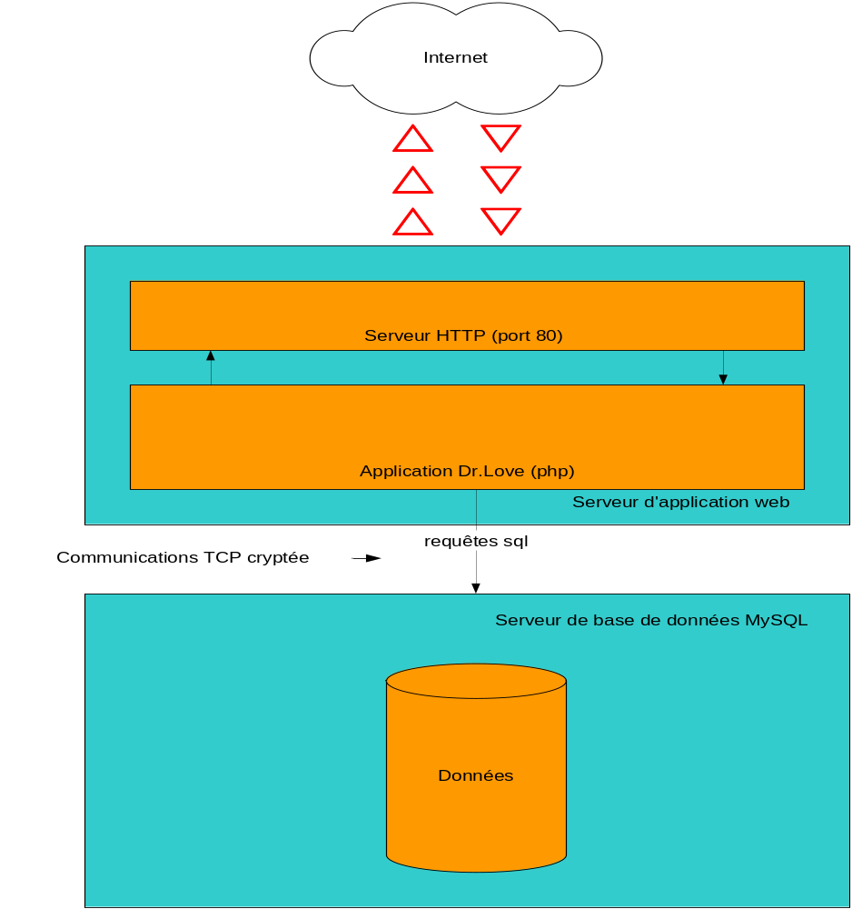
Figure 1

Comme il est illustré, les usagers de l’Internet accèderont à une interface Web très conviviale. La mécanique d’affaire se déroulera de manière transparente à l’usager.

Les données seront entreposées dans un service MySQL. Les requêtes entre l’application et le serveur de base de données se feront au moyen d’un service client/serveur TCP/IP MySQL. Compte tenu de la sensibilité des données, la communication se devra d’être cryptée à l’aide d’un encodage d’au minimum 1024 octets.

5.3.3 Les interfaces avec les systèmes externes ou leur procédures

Comme il s’agit d’un site de commerce électronique, le développement ou l’utilisation d’interfaces avec les principales compagnies de carte de crédit est essentielle. De plus, le mécanisme de gestion de ces transactions doit être définis de manière précise. La figure 2 représente le schéma logique des interfaces de commerce.

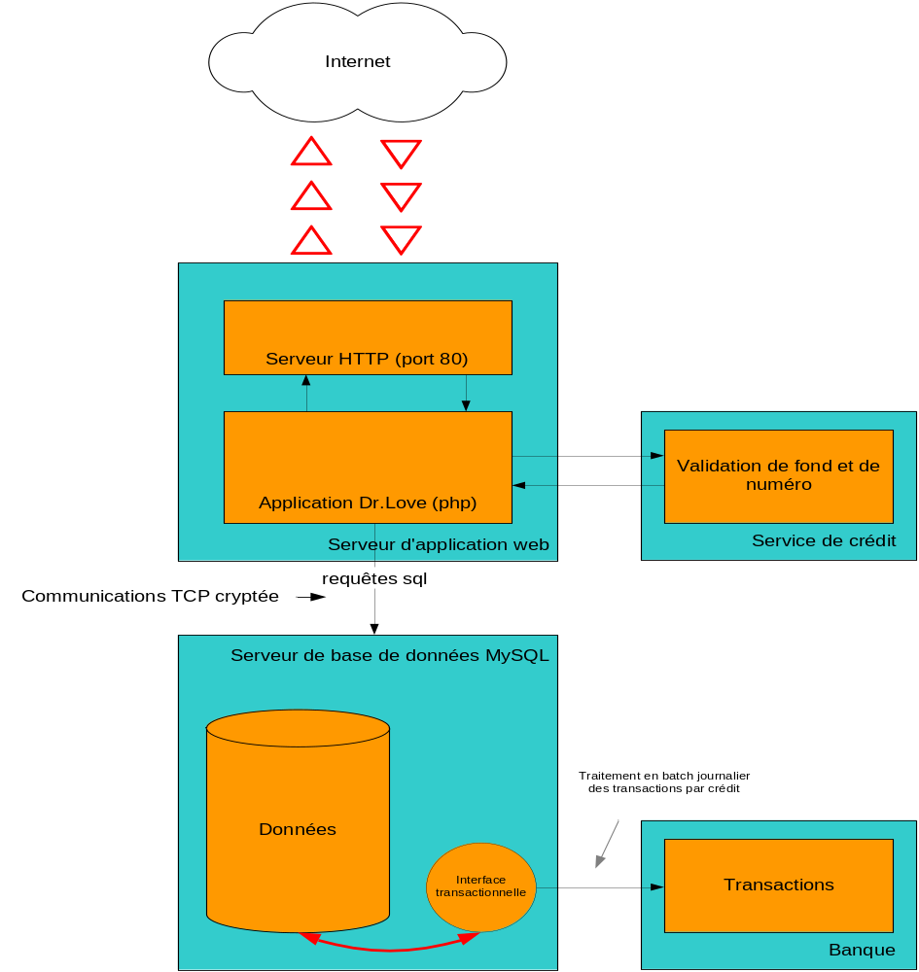
Figure 2

Le traitement journalier en lot des transactions est une pratique courante et beaucoup plus efficace et économique que de maintenir un système de transaction en temps réel.

5.3.4 La puissance, les fonctions et les principales caractéristiques du système actuel

Comme nous développons un nouveau système, ces éléments ne s’appliquent pas directement.

Par contre, le nouveau système disposera des interfaces illustrées dans la figure 3.

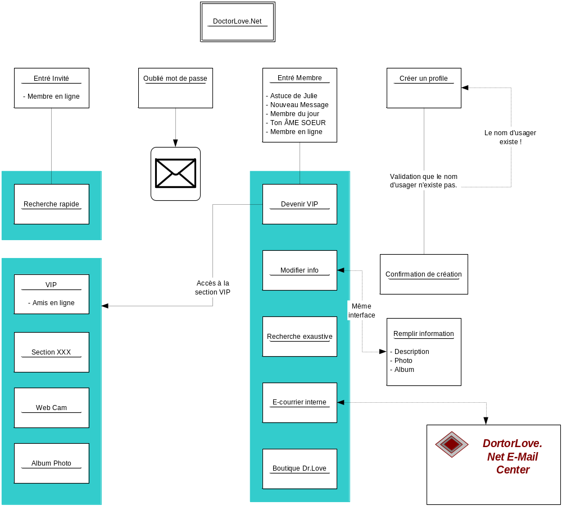
Figure 3

5.3.5 Les diagrammes et leurs descriptions

Comme nous développons un nouveau système, ces éléments ne s’appliquent pas directement.

5.3.6 Les coûts d’opération du système

Les coûts d’opération représentent les coûts récurent pour maintenir le système en fonction. Comme il a été décidé que l’application ainsi que toute l’infrastructure physique s’y rattachant serait mis en hébergement dans un centre spécialisé, les coûts risques d’être relativement élevés.

Le tableau suivant décrit les principaux coûts :

Service | Coût
Location d'un cabinet dans un Datacenter | $3,000
Frais de bande passante initiaux | $500
Frais de lien avec la compagnie de crédit | $750
Frais de lien avec la banque | $500
 | $4,750 | Total mensuel estimé
Figure 4

La location du cabinet inclus aussi 10 heures de service sur place de la part de l’équipe technique qui est sur place

5.3.7 Les facteurs de risques opérationnels

En hébergeant l’infrastructure dans un site spécialisé, nous minimisons au maximum les risques opérationnels. Les risques de défaillance technique sont pratiquement éliminés grâce aux installations fournies par la compagnie d’hébergement. Les facteurs tel que l’électricité, la température, la bande passante, la redondance des équipements de télécommunication ainsi que la sécurité physique des lieux sont tous des facteurs donc le service est garantit par la compagnie d’hébergement.

Il ne reste alors qu’à gérer les risques d’opération technique tel que la gestion des lots de transaction et la maintenance journalière. Mais comme le nombre de facteurs de risque se trouve diminué grandement au niveau de l’aspect opérationnel, il est possible de se concentrer pleinement sur les quelques facteurs restant et de les gérer de façon professionnelle.

5.3.8 Les caractéristiques de performance

L’architecture physique ainsi que l’application seront développées en fonction de permettre l’accroissement de performance de manière transparente par le simple ajout de serveur Web.

Par contre, le système de base devra pouvoir soutenir au minimum 1000 usagers concurrents. Une ligne Ethernet 10mbits servira comme lien de base à l’Internet, ce lien pourra facilement être augmenté en cas de besoin.

5.3.9 Les mesures prises pour assurer la sécurité

Comme l’Internet est un environnement hautement dangereux pour les transactions, il est important d’implanter un mécanisme de transaction sécurisé.

À l’aide de certificats d’encryptions pour le service « http », il est maintenant très facile de protéger les transactions entre un site Web et un individu.

De plus, l’accès aux fonctions les plus intéressantes du site se fera grâce à un mécanisme d’authentification d’usager par mot de passe.

Les données critiques, tel que numéro de carte de crédit et les informations personnelles ne seront pas écrites sur les serveurs web. Ces données seront gardées sur un serveur de base de données auquel seul les administrateurs auront accès.

5.4 Les modes d’opérations du système proposé
Le système complet dispose d’un seul mode d’opération. Il s’agit du mode « en opération ». Comme le système est dessiné selon une architecture multiserveurs, il est très facile de simplement retirer un serveur de l’application complète, et d’y effectuer la maintenance voulue. Et cela sans que le système tout entier soit touché.

De plus, la base de données MySQL permet de faire des copies en temps réel sans que la performance ou la fonctionnalité de celle-ci ne soit touché.

Le diagramme de la figure 5 illustre une phase de maintenance.

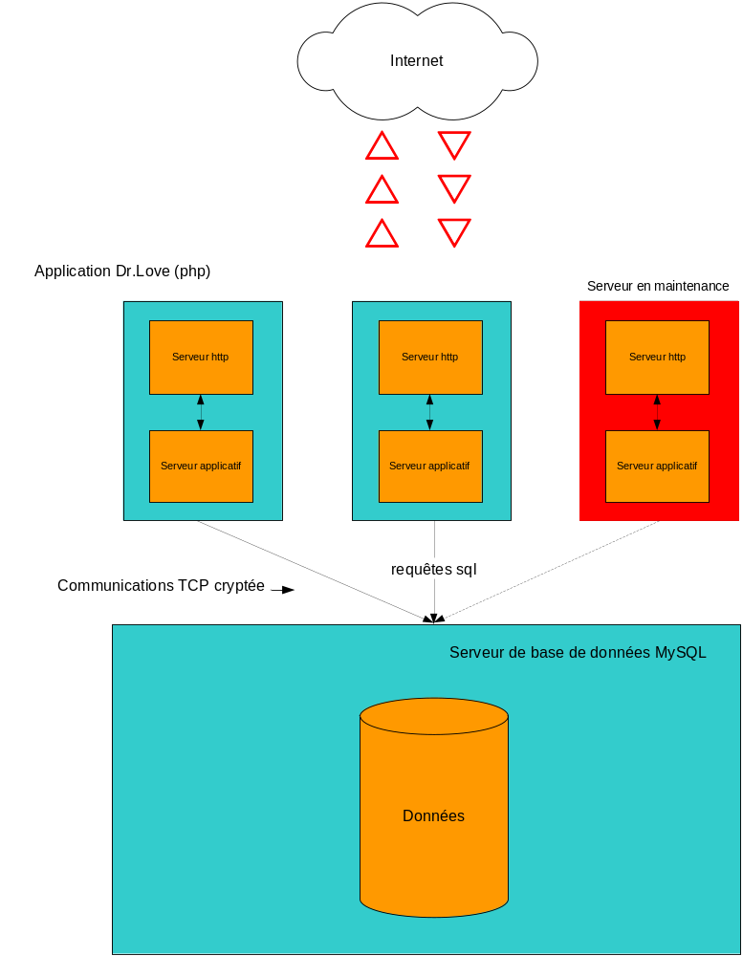
Figure 5

5.5 Les classes d’utilisateurs et les autres personnels impliqués
Le site aura 3 classes d’utilisateur.

- les usagers invités (guest access)
- les usagers réguliers
- les usagers VIP (payant)

De plus, il faudra compter aussi une classe spéciale pour les administrateurs.

5.5.1 La structure organisationnelle

Le diagramme de la figure suivante permet de voir la structure des usagers.
Figure 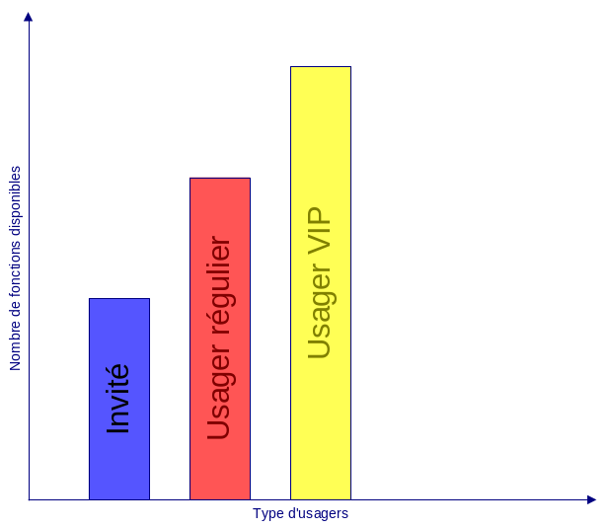6

La proportion des classes d’usagers est prévu selon le graphique présenté à la figure 7.

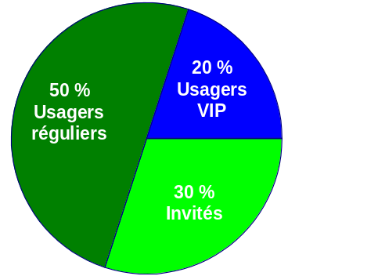Figure 7

5.5.2 Le profil de chaque classe d’utilisateur

Les usagers de classe invitée ont un accès très restreint au site, ils peuvent faire de simples recherches et voir quels autres membres sont présentement en ligne. De cette façon, on peut susciter l’intérêt de l’individu pour qu’il devienne membre du site.

Les usagers de classe régulière sont les usagers qui ont pris le temps de s’enregistrer proprement. Ils ont accès à plusieurs options tel que une boite de courriel « Dr.Love », des conseils pratiques, une photo, et un mode de recherche détaillé.

Les usagers VIP sont les usagers payants du site. Ils ont accès à toutes les fonctions du site. C'est-à-dire, accès à la section XXX, aux webcam, à un album de photos et beaucoup plus.

5.5.3 Les interactions entre les utilisateurs

À ce moment, les interactions ne sont pas définies de manière précise.

Par contre, nous savons que les usagers invités ne pourront que visionner les profils des membres, et voir qui est en ligne. Ils ne pourront pas interagir avec aucun autre membre, et cela peu importe la classe du membre.

Nous savons aussi que seul le membre VIP auront accès aux caméras et aux albums de photos. Tous les usagers membres (VIP ou régulier) pourront s’échanger des courriels.

Le reste des interactions reste à être déterminés au cours des prochaines semaines.

5.5.4 Autre personnel impliqué

TBD

5.5.5 L’environnement de support

TBD

6. Les scénarios d’opération
Notre système sera réparti en quatre grandes fonctionnalités qui comporteront plusieurs sous fonctionnalités. À l’ouverture de la page, l’utilisateur se verra proposé les options suivantes :

- Entrée invité

- Entrée membre

- Oubli de mot de passe

- Créer un profil

Selon les besoins de l’utilisateur, divers scénarios seront possibles.

Scénario 1 : Entrée invité

L’utilisateur voulant faire une recherche rapide sur le site mais ne voulant pas devenir membre utilisera cette fonction du système. La recherche rapide se déroule comme suit :

- L’utilisateur entre ses critères de recherche et démarre celle-ci.

- Affichage des résultats selon les critères entrés : photo du membre dans un format réduit et description sommaire du membre.

Ce scénario est utilisé dans le but d’inciter l’utilisateur à devenir membre car les avantages des membres seront présentés sur l’interface de recherche rapide.

Scénario 2 : Entrée membre

L’utilisateur membre ou membre « VIP » du site doit d’abord accéder à son compte en entrant : son identificateur de membre et son mot de passe. Trois scénarios peuvent se présenter :

- L’authentification est réussie : le membre voit alors sa page de membre, c’est-à-dire :

- Ses nouveaux messages
- Le « membre du jour » (particularité de DoctorLove.net)
- L’astuce du pro (particularité de DoctorLove.net)
- Le nombre de membres en ligne
- Son « ÂME SŒUR » (particularité de DoctorLove.net)

D’autres fonctionnalités lui sont aussi présentées :

- Devenir membre « VIP »
- Modifier ses informations personnelles (photo, description, Album etc.)
- Recherche exhaustive
- E-courrier interne
- Boutique DoctorLove.net (particularité de DoctorLove.net)

Si le membre est un « VIP », les fonctionnalités suivantes lui sont accessibles :

- Amis en ligne
- Section XXX
- Caméra Web
- Album photo

Un membre a accès à plusieurs fonctionnalités qui sont :

Devenir membre « VIP »
Le membre voulant devenir membre « VIP » doit payer la somme requise à l’aide d’une carte de crédit. Une fois le paiement effectué, une fenêtre de confirmation lui sera présentée et il aura accès aux fonctionnalités des membres « VIP ».

Modifier ses informations personnelles
Le membre voulant modifier ses informations personnelles pourra le faire à partir de la même interface que celle de la création du profil DoctorLove.net. Il modifiera les informations qu’il désire et sauvegardera les changements dans la base de données.

Faire une recherche exhaustive
La recherche exhaustive se déroule comme suit :

- Le membre entre ses critères de recherche et démarre celle-ci.

- Affichage des résultats selon les critères entrés : photo du membre en grand format et description complète du membre.

Le membre aura ensuite la possibilité d’envoyer un courrier interne au membre de son choix.

Consulter son courrier interne
Le membre voulant consulter son courrier interne pourra accéder au centre de courriels DoctorLove.net. Une interface affichera les messages reçus avec l’identifiant du membre qui a envoyé le message, la date d’envoi, et l’objet du message. Le membre pourra lire ses messages et y répondre.

Utiliser la boutique DoctorLove.net
Le membre voulant utiliser la cyberboutique de DoctorLove.net pourra consulter la liste de produits disponibles à la cyberboutique. Il pourra passer des commandes en payant par carte de crédit.

Un membre « VIP » a accès à plusieurs fonctionnalités qui sont :

Amis en ligne
Le membre « VIP » pourra voir ses amis qui sont en ligne (membres « VIP » seulement) et clavarder avec eux en temps réel.

Section XXX
Le membre « VIP » pourra avoir accès à une section XXX qui inclut des photos et informations privilégiées.

Caméra Web
Le membre « VIP » pourra visionner ses amis (membres « VIP » seulement) par l’entremise d’une caméra Web. Il aura aussi la possibilité d’entendre la voix du membre avec qui il est connecté.

Album photo
Le membre « VIP » pourra concevoir son propre album photo et pourra aussi visionner l’album photo de ses amis (membre « VIP » seulement).

- L’authentification échoue :

Un message d’erreur est alors affiché et l’utilisateur est invité à s’identifier de nouveau.

- L’utilisateur ne se souvient pas de son mot de passe :

Dans ce cas, l’utilisateur doit entrer son identifiant et la réponse à sa question secrète pour que le système lui envoie son mot de passe à l’adresse de courriel spécifiée dans ses informations de membre.

Scénario 3 : Oubli de mot de passe

L’utilisateur qui ne se souvient plus de son mot de passe peut entrer son identifiant et la réponse à sa question secrète pour que le système lui envoie son mot de passe à l’adresse de courriel spécifiée dans ses informations de membre.

Scénario 4 : Créer un profil

L’utilisateur qui veut devenir membre doit créer son profil DoctorLove.net. Pour se faire, il devra entrer l’identificateur qu’il aimerait avoir et un mot de passe qu’il devra confirmer en l’écrivant deux fois (minimum de 8 caractères). Ensuite, le système vérifiera si l’identifiant n’est pas déjà utilisé. Si l’identifiant n’est pas disponible, l’utilisateur recevra un message d’erreur et sera invité à choisir un autre identifiant. Si le mot de passe choisi comporte moins de huit caractères, l’utilisateur sera invité à entrer un nouveau mot de passe. Si l’identifiant est disponible et que le mot de passe est valide, l’utilisateur recevra un message de confirmation de son inscription. Ensuite, le nouveau membre pourra ajouter des informations personnelles à son profil telles que sa description, sa photo, sa ville, son signe du zodiaque etc. et il les sauvegardera dans la base de données.

7. Le sommaire des impacts
Voici tous les impacts du système proposé sur les utilisateurs, les « développeurs » et l’organisation de support et d’entretien du système.

7.1 Les impacts opérationnels
Ici, nous présenterons les impacts opérationnels anticipés sur les utilisateurs, le développement, le support et l’entretien du système proposé. Voici ce qu’ils concernent :

- les interfaces avec les centres d’ordinateurs primaires ou secondaires :
Ne s’applique pas;

- les changements de procédures :
Le préposé de l’agence n’étant plus utile, c’est au membre que revient la responsabilité du bon fonctionnement du système en utilisant correctement les fonctionnalités offertes;

- l’usage de nouvelles sources de données :
Les nouvelles sources de données viennent directement des usagers. C’est leur responsabilité de fournir des informations valides et exactes;

- les changements dans la quantité, le type et le moment de l’entrée des données dans le système :
Les données ne peuvent qu’être validées par l’utilisateur.

- les changements dans les exigences de rétention de données :
Étant donné que certaines informations sont vitales (toutes données pouvant identifier l’utilisateur), la sécurité des données fournies doit être capitale;

- les nouveaux modes d’opération en cas d’urgence, désastre, ou d’accident :
Ne s’applique pas;

- les nouvelles méthodes pour fournir les données d’entrée si les données requises ne sont pas déjà disponibles :
Les données sont entrées de manière standard, par un questionnaire Internet;

- les changements à introduire dans le budget des opérations courantes :
Les seuls frais sont ceux rattachés au maintien et entretien du site et de la base de données;

- les changements dans les risques opérationnels :
Ne s’applique pas.

7.2 Les impacts organisationnels
Ici, nous présenterons les impacts organisationnels anticipés sur les utilisateurs, le développement, le support et l’entretien du système proposé. Voici ce qu’ils concernent :

- l’addition, la fusion ou l’élimination de postes de travail :
Élimination du poste de représentant de l’agence, mais création d’un poste de support technique;

- la formation requise pour les utilisateurs :
Aucune;

- les changements dans le nombre, les compétences, les titres ou la localisation du personnel :
Technicien en informatique, gestionnaire de base de donnée;

- le nombre et les compétences du personnel requis pour assurer l’opération face aux contingences représentées par une urgence, un désastre ou un accident dans l’un ou l’autre des sites alternatifs :
Un support technique suffit.

7.3 Les impacts durant le développement
Voici les impacts qui peuvent survenir durant le développement sur les utilisateurs, le support et l’entretien du système proposé. Voici ce qu’ils concernent :

- l’implication dans les études, rencontres et discussions préalables à l’octroi du contrat :
Ne s’applique pas;

- l’implication des utilisateurs et des employés de support dans des revues techniques, démonstrations, évaluation des capacités opérationnelles initiales et des versions en cours de développement du système, du développement ou de la modification des bases de données, et de la formation requise à cet effet :
Durant ces phases le trafic devra être maintenu au minimum;

- l’opération parallèle du système existant et du nouveau :
Ne s’applique pas;

- les impacts opérationnels durant la phase de tests du système :
Durant cette phase, aucune transaction ne sera permise.

8. L’analyse du système proposé

8.1 Le sommaires des améliorations
Nouvelles fonctionnalités :
- Permettre l’achat de cadeaux pour un autre client.
- L’algorithme « Doc Love » qui permet de trouver automatiquement l’âme sœur sans faire de recherche.
- Conseil de la semaine.
- Deux niveaux d’accès au site Web Internet. Il y a les membres payants et non payants.
- L’ajout de conférence virtuelle utilisant des Webcam.
- Un client peut créer un album photo, c'est-à-dire avoir plusieurs photos de lui-même à présenter.
- Il va avoir un système de courriel interne au site.

Fonctionnalités améliorées :
- Le nouveau système Web Internet va permettre d’offrir le service de l’agence de rencontre 24 heures sur 24 et sept jours par semaine.
- Les recherches sur le registre des utilisateurs se font à partir d’un engin de recherche. Cela évite de parcourir le registre au complet.
- Les rencontres peuvent se faire créer automatiquement avec le site Web Internet. Il n’y pas plus besoin d’un agent de l’agence pour le faire.

Fonctionnalités éliminées :
- Créer une rencontre à travers un agent de l’agence de rencontre.
- Avoir accès au registre des utilisateurs à l’aide d’une copie papier physique.

8.2 Les désavantages et limites
Les utilisateurs devront avoir une connaissance préalable du fonctionnement de l’Internet pour pouvoir utiliser le site. Il n’y aura plus de personne-ressource pour aider le client si il y a des problèmes à utiliser le site, il lui faudra communiquer par courriel avec l’administrateur pour lui poser ses questions.

8.3 Les alternatives et compromis considérés
Il a été décidé de transformer l’agence de rencontre en un site Web Internet pour réduire les coûts de l’entreprise et donner un accès 24 heures sur 24, 7 jours par semaine, aux clients. La décision de ne plus avoir d’agent qui facilite les rencontres entre deux clients mais seulement un site Web à été prise puisque cela réduisait les coûts et qu'à la longue les clients s’habitueront à ne plus avoir de personne-ressource immédiate pour demander les questions. Ils vont s’habituer à avoir un délai dans leurs réponses puisque l’aide va se faire uniquement par courriel.

Aucune alternative au site Web Internet n’a été considérée puisqu'elle est la solution la plus économe et la plus pratique. Elle est à la fine pointe de la technologie.

9. Notes
Aucune

10. Annexes
Aucune

11. Glossaire

HTTP : HyperText Transfer Protocol
IP : Internet Protocol
PHP : PHP Hypertext Preprocessor
SQL : Structured Query Language
TCP : Transmission Control Protocol

